FRITSJURGENS® 4 design
La bellezza senza tempo della perfezione nascosta, a braccetto con i migliori progetti di design internazionale.

Continua la proficua collaborazione tra FritsJurgens® e i suoi numerosi partner, realtà specializzate nella produzione di porte di design o nella realizzazione di progetti che diventano performanti con l’utilizzo di sistemi a bilico ingegnerizzati dall’azienda olandese.

Anche quest’anno, in occasione della Milano Design Week, FritsJurgens®, ha partecipato con i suoi sistemi pivotanti alla realizzazione di diversi allestimenti come quello corporate ideato per l’evento Masterly – The Dutch in Milano nello storico Palazzo Turati, l’ambiente in vetro firmato Osiris Hertman nella medesima location, il progetto Superloft curato da Giulio Cappellini all’interno di Superstudio Più e lo spazio Archiproducts sempre nella zona del Tortona District in collaborazione con Linvisibile.

In particolare il nuovo perno pivotante System M, è stato protagonista a Palazzo Turati del racconto dell’ingegneria olandese, espressione dell’estrema precisione e del built-to-last di FritsJurgens: al centro, una scatola bianca con la porta e il System M realizzato in alluminio anodizzato e acciaio temprato che garantisce il controllo totale del movimento delle porte grazie ad un sistema brevettato che consta di due alberi a camme di prima qualità perfettamente coordinati.

Anche il noto designer e progettista olandese Osiris Hertman ha scelto System M per la porta interna in vetro e acciaio che ha realizzato e con cui ha messo in comunicazione gli spazi. Un sistema di doppia porta in metallo e vetro. Leggera come una piuma e silenziosa nel movimento, è realizzata a mano dagli artigiani di DeRooyMetaldesign, già partner di FritsJurgens per diversi progetti di interior design. Ispirato alle antiche cabine armadio cinesi, il sistema di porte a bilico di Hertman è un vero e proprio tributo al design e all’estetica.

La cerniera viene perfettamente integrata nella parte superiore e inferiore della porta stessa, che può essere installata semplicemente fissando una piccola piastra sul pavimento e al soffitto. Lo spessore del vetro (incorniciato) è di 40 millimetri.
System M è dotato di sistema Self Closing da - 125 ˚ e + 125 ˚, con Soft Close. Dopo l’apertura, la porta ritorna con un elegante movimento alla posizione di 0º, a meno che non sia stata messa manualmente in posizione di blocco a 90º o -90º.
È praticamente indistruttibile: i rigorosi test hanno infatti evidenziato che, anche dopo 1 milione di movimenti (comparabili a 136 anni di uso quotidiano), System M continua a garantire un’apertura e una chiusura indefettibili. Il sistema è progettato per durare per sempre e senza necessità di manutenzione.

All’interno dello spazio Archiproducts nel Tortona District, infine, è stata installata una porta con doppia anta a tutta altezza nella versione “Bilico Verticale Filo 10” della famiglia Brezza de Linvisibile, mossa da due perni decentrati System 4 di FritsJurgens®.
Con un tocco delicato, invece, i visitatori della MDW, hanno potuto muovere la porta pivotante posta nella realizzazione Superloft all’interno di Superstudio. La “Scatola Gialla” incorporava il FritsJurgens® System 3 .

La storia
La storia di FritsJurgens inizia nel 1930 quando il nostro omonimo, il signor Frits Jurgens era responsabile di tutti gli artigiani presso il più grande cantiere navale dei Paesi Bassi. Era un maestro della perfezione tecnica. La sua filosofia: "un design perfetto è innovativo, funzionale, bello e usabile". Come terza generazione di questa eredità, siamo orgogliosi che la sua abilità, passione e guida siano ancora il fondamento di tutto ciò che facciamo. Come lui, crediamo nella bellezza senza tempo della perfezione nascosta, e il nostro impegno è progettare, ingegnerizzare e produrre la cerniera perfetta per la porta perfetta.

GUARDA IL VIDEO DEL MONTAGGIO DI UNA PORTA PIVOTANTE FRITSJURGENS - SYSTEM M
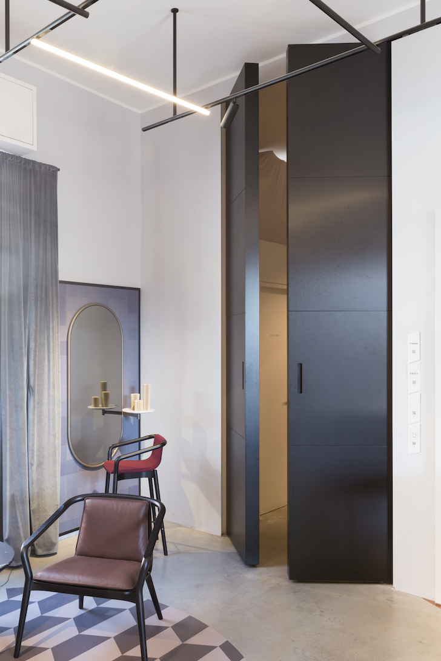
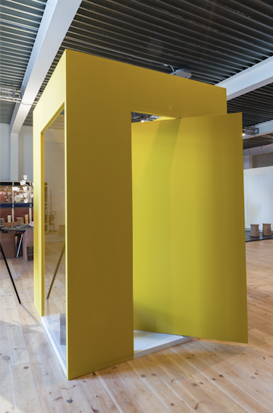

UFFICIO STAMPA e PR
tac comunic@zione milano|genova
tel +39 02 48517618 | 0185 351616
press@taconline.it | www.taconline.it

Allestimento LINVISIBILE @Archiproducts
Allestiemnto LINVISIBILE + Giulio Cappellini @Superloft

Nota per la redazione:
Per ulteriori informazioni,
www.taconline.it
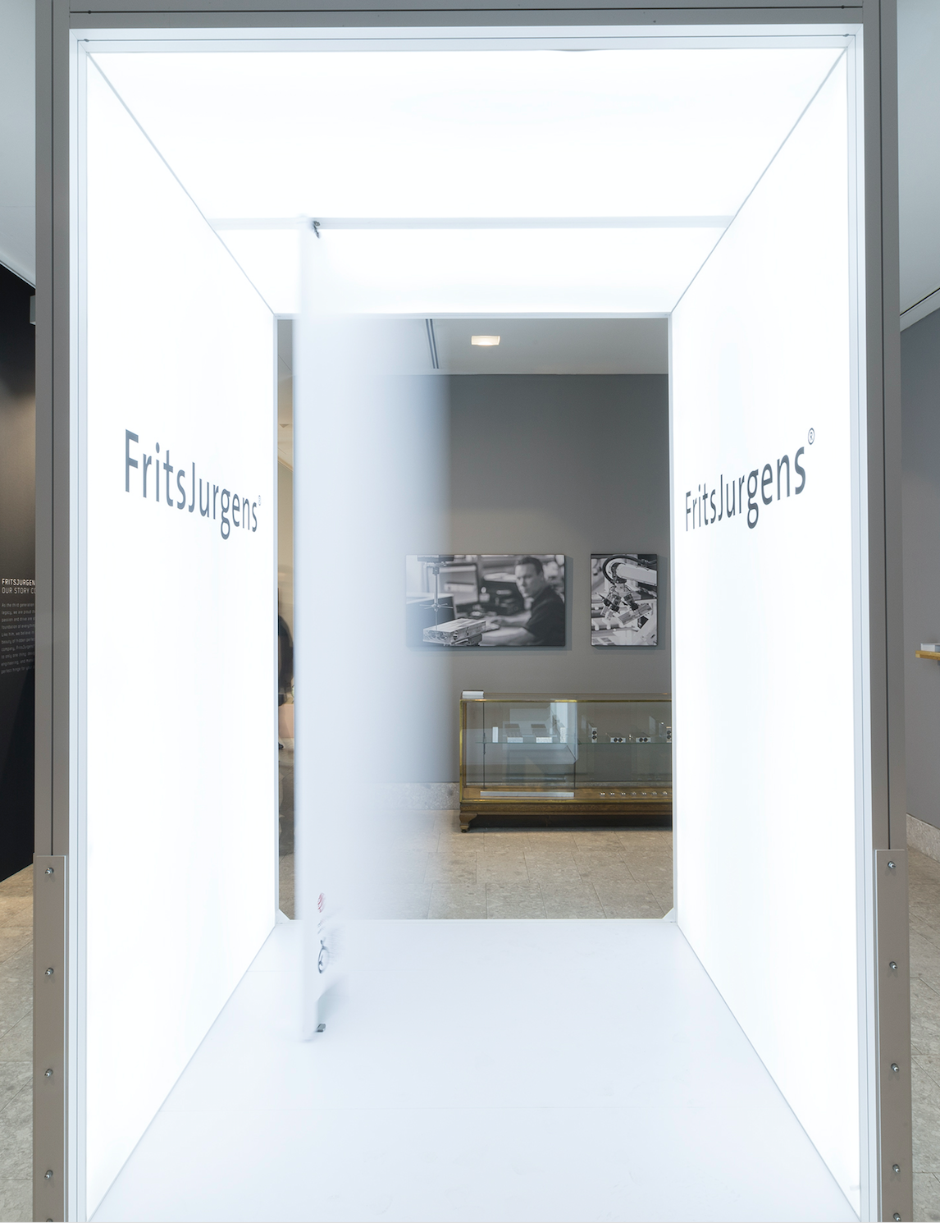
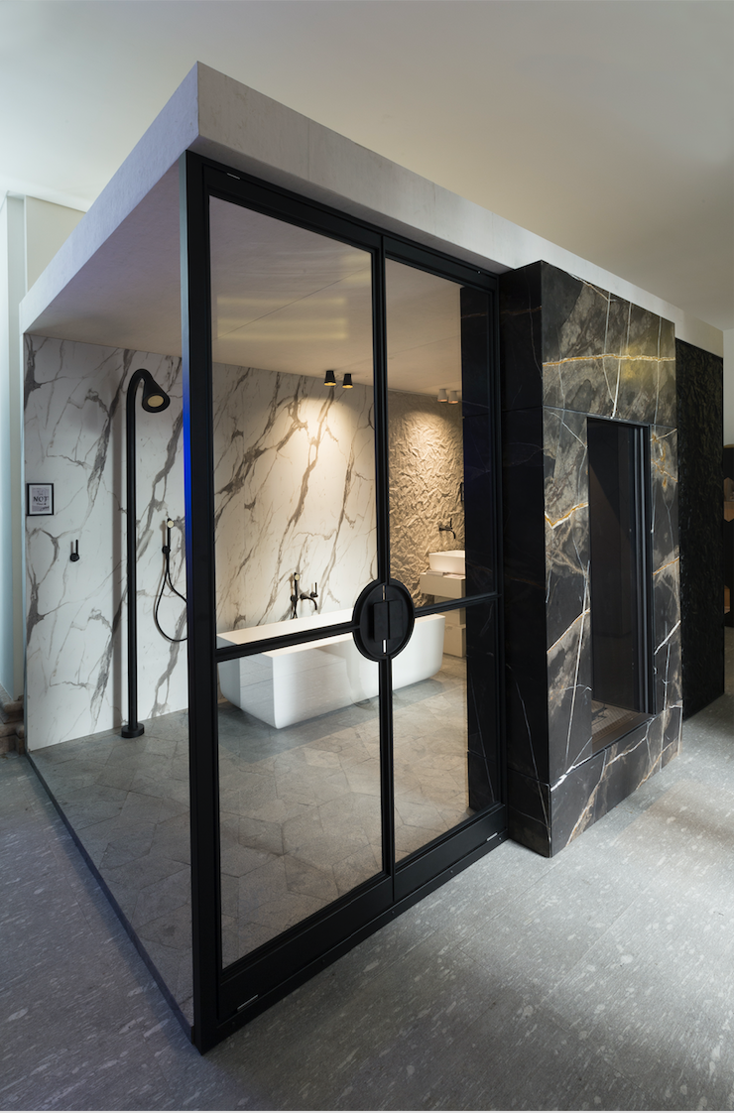
FritsJurgens Italia Srl
Via Marsilio Ficino 22
50132 Firenze
tel +39 055 0640290
info@fritsjurgens.com
www.fritsjurgens.com/it/

FritsJurgens Headquarters:
A. Einsteinlaan 1
9615 Kolham - Paesi Bassi
tel +31 (0)598 34 34 10

Allestimento Osiris Hertman @Masterly
Allestimento FritsJurgens® @Masterly

